1. Перечень стейкхолдеров  
   Рассмотрим группы заинтересованных лиц.
   1. **Игроки** - основные пользователи системы, конечные пользователи, также покупатели продукта.

**Интересы**: удобство управления, стабильность игры, баланс и увлекательный геймплей.

* 1. **Команда**, создающая игру, включая программистов, дизайнеров, тестировщиков.

**Интересы**: создание качественного продукта, соблюдение сроков, простота поддержки и расширения кода.

* 1. **Инвесторы -** физические или юридические лица, которые вкладывают финансы в развитие проекта.

**Интересы**: коммерческий успех, привлекательность идей, соответствие трендам рынка.

* 1. **Издатель** - компания, которая будет публиковать и продвигать игру.

**Интересы**: коммерческий успех, привлекательность для целевой аудитории, соответствие рыночным трендам.

* 1. **Администраторы** - лица, управляющие серверами и обеспечивающие стабильную работу многопользовательского режима.

**Интересы**: простота администрирования, мониторинг состояния серверов, безопасность.

# Перечень функциональных требований

* 1. **Управление отрядом**
     1. Игрок может выбирать отряд и отдавать ему команды (например, "Атаковать", "Оборона", "Следовать").
     2. Отряд должен выполнять команды с учётом текущей ситуации на поле боя.
  2. **Стрельба и боевые действия**
     1. Игрок и боты могут стрелять из оружия, наносить урон и получать урон.
     2. Реализована система прицеливания и перезарядки.
  3. **Перемещение**
     1. Игрок и боты могут перемещаться по карте, обходить препятствия и использовать укрытия.
     2. Реализован поиск пути (pathfinding) для ботов.
  4. **Сетевое взаимодействие**
     1. Поддержка многопользовательского режима с синхронизацией состояния игры между клиентами.
     2. Реализована защита от читов и лагов.
  5. **Искусственный интеллект**
     1. Боты должны демонстрировать разумное поведение: атаковать врагов, укрываться, следовать командам.
     2. Реализована система состояний (например, "атака", "оборона", "поиск укрытия").
  6. **Дизайн уровней**
     1. Уровни должны быть спроектированы для тактического геймплея, с укрытиями, точками интереса и балансом.
  7. **Интерфейс пользователя**
     1. Игрок должен видеть информацию о состоянии отряда, здоровье, боеприпасах и текущих задачах.
     2. Реализованы элементы управления (например, кнопки для команд).

# Диаграмма вариантов использования для функциональных требований

**Диаграмма:**

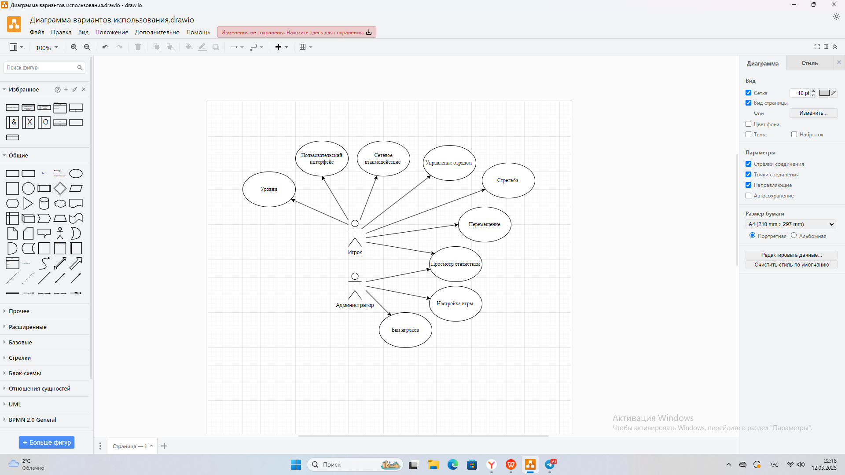

# Перечень сделанных предположений

* 1. **Технические предположения:**
     1. Игра разрабатывается на движке Unity с использованием языка C#;
     2. Искусственный интеллект будет основан на деревьях поведения;
     3. Графика будет исполнена в лоу-поли стилe;
  2. **Геймплейные предположения:**
     1. Игрок управляет отрядом из 4 юнитов;
     2. Боты будут иметь базовые тактические состояния(атака, оборона, укрытие);
     3. Уровни будут среднего размера, но насыщенными укрытиями и точками интереса;
  3. **Ограничения:**
     1. Прототип будет включать один уровень и базовые механики (управление отрядом, стрельба, перемещение);
     2. Полноценная графика и звуковое сопровождение не входят в задачи курсовой работы;
  4. **Дополнительные предположения:**
     1. Игроки будут использовать клавиатуру и мышь для управления;
     2. Интерфейс будет минималистичным, с акцентом на атмосферу и передачу игрового опыта;
     3. Баланс игры будет настраиваться в процессе тестирования;

# Перечень нефункциональных требований

Данные нефункциональные требования приведены с рассчётом на конечный продукт, идеальные для достижения в будущем. Для прототипа почти отсутствуют нефункциональные требования, поэтому были описаны таковые для конечного продукта.

## Требования к производительности

**Частота кадров (FPS):**

* Игра должна работать с частотой не менее 30 FPS на минимальных системных требованиях
* В идеале — 60 FPS для комфортного геймплея.

**Задержка в сетевом режиме:**

* Задержка (ping) между клиентом и сервером не должна превышать 100 мс для обеспечения плавного геймплея.

**Время загрузки уровней:**

* Уровни должны загружаться не более чем за 5 секунд на средних системных требованиях.

## 2. Требования к удобству использования

**Интуитивный интерфейс:**

* Интерфейс должен быть простым и понятным, чтобы новые игроки могли быстро освоить управление.

**Поддержка различных разрешений экрана:**

* Игра должна корректно отображаться на экранах с разрешением от 1280x720 до 1920x1080.

**Настройка управления:**

* Игроки должны иметь возможность переназначить клавиши управления.

## 3. Требования к безопасности

**Защита от читов:**

* Игра должна включать базовые механизмы защиты от читов (например, проверка данных на стороне сервера).

**Шифрование данных:**

* Сетевой трафик должен быть зашифрован для предотвращения атак типа "man-in-the-middle".

## 4. Требования к совместимости

**Поддержка операционных систем:**

* Игра должна работать на Windows 10 и выше.

## 5. Требования к надежности

**Стабильность работы:**

* Игра должна работать без критических ошибок (например, вылетов) в течение минимум 2 часов непрерывной игры.

**Восстановление после сбоев:**

* В случае сбоя сетевого соединения игра должна предлагать возможность переподключения к серверу.

## 6. Требования к масштабируемости

**Поддержка большого числа игроков:**

* Сетевой режим должен поддерживать до 16 игроков одновременно (с возможностью расширения в будущем).

**Оптимизация ресурсов:**

* Игра должна эффективно использовать ресурсы процессора и памяти для поддержки многопользовательского режима.

## 7. Требования к документации

**Документация для разработчиков:**

* Код должен быть хорошо документирован, с комментариями и описанием ключевых функций.

**Руководство для игроков:**

* Игра должна включать краткое руководство по управлению и основным механикам.

## 8. Требования к тестированию

**Автоматизированное тестирование:**

* Критические компоненты (например, сетевая синхронизация, ИИ) должны быть покрыты автоматическими тестами.

**Ручное тестирование:**

* Игра должна быть протестирована на различных конфигурациях оборудования для выявления проблем с производительностью.

## 9. Требования к локализации

**Поддержка нескольких языков:**

* Интерфейс и тексты в игре должны поддерживать как минимум английский и русский языки